ДУА “Пагост-Загародская сярэдняя школа імя славянскіх асветнікаў Кірыла і Мяфодзія” Пінскага раёна
Аўтар: настаўнік пачатковых класаў вышэйшай кваліфікацыйнай катэгорыі, Мелюх Таццяна Мікалаеўна
Тэлефон: 8 044 455 39 52

(Распрацоўка вучэбнага занятку па вучэбным прадмеце для 1 класа)

Урок 24
Тэма: У парадку павелічэння, у парадку памяншэння
Мэта: плануецца, што ў канцы ўрока вучні будуць распазнаваць рады лікаў, якія размешчаны ў парадку павелічэння, у парадку памяншэння.
Задачы:
- пазнаёміць з паняццямі “у парадку павелічэння, у парадку памяншэння”;
- практыкаваць у складанні апавядання па прадметнай і схематычнай ілюстрацыі з выкарыстаннем колькасных дадзеных, паўтарыць састаў ліку 5;
- прывіваць інтарэс да матэматыкі.
Абсталяванне: вучэбны дапаможнік “Матэматыка 1 кл.” 1 ч.(Г.Л.Мураўёва, М.А.Урбан), рабочы сшытак да дапаможніка “Матэматыка 1 кл” 1 ч.; карткі з лікамі і знакамі; наглядны матэрыял.
Ход урока
І Арганізацыйны момант.
Добры дзень, добры дзень!
Як я рада бачыць вас.
Адзін на аднаго паглядзелі,
І ціхенька ўсе селі.
ІІ Актуалізацыя ведаў і навыкаў навучэнцаў.
Гульня “Маўчанка”.
Настаўнік паказвае лік, а вучні з дапамогай картак паказваюць лік большы (меншы) на 1.
Вусны лік
1)“Упішы лікі”.

2
1

2)“Знайдзі памылку”.
2, 3, 1, 4, 5.
Вучням прапануецца размясціць лікі ў парадку лічэння. На партах выконваецца аналагічная работа. Потым вучням прапануецца памяняць парадак размяшчэння лікаў і размясціць іх у парадку, адваротным лічэнню (у парадку памяншэння).
Настаўнік: Тэма нашага ўрока - “У парадку павелічэння, у парадку памяншэння”. Будзем вучыцца распазнаваць рады лікаў, якія размешчаны ў парадку павелічэння, у парадку памяншэння.
ІІІ Засваенне новых ведаў.
С. 48 вучэбнага дапаможніка
Вучням тлумачыцца сэнс паняццяў “у парадку павелічэння, у парадку памяншэння”. Звяртаецца ўвага , што кожны наступны лік у радзе лікаў, размешчаных у “парадку павелічэння” большы за папярэдні, а ў “парадку памяншэння” – меншы за папярэдні.
ІV Першасная праверка новых ведаў і спосабаў дзейнасці.
Работа з вучэбным дапаможнікам
1) с.48, №1
4
5
1
4
5
3
4
3
2

4
3
5
2
1
3
1
2
3

- У якіх выпадках правільна абазначаны тройкі лікаў, якія размешчаны ў
парадку павелічэння, у парадку памяншэння?
2)с.48, №2
Параўнанне лікаў у межах 5.
Фізкультхвілінка
Загудзеў паравоз “Ту – ту”
І вагончыкі павёз.
“Чу – чу – чу, чу – чу – чу”
Далёка іх укачу.
Паравоз крычыць: “Ду –ду,
Я іду, іду, іду”.
А колы стукаюць,
А колы кажуць:
“Так – так – так, так – так – так !”
Рубрыка “Цікава ведаць”.
Паравозы былі першымі транспартнымі сродкамі, якія перамяшчаліся па рэйках. Так, дзякуючы ім, з’явіўся чыгуначны транспарт. Для таго, каб паравоз перамяшчаўся па рэйках, неабходна было качагарам пастаянна дабаўляць паліва ў топку катла. Першыя паравозы рухаліся марудна. Сучасныя цягнікі намнога хучшэйшыя і выглядаюць інакш. Першую паравую павозку вынайшаў француз Нікаля Куньё ў 1769 годзе. Першая чыгуначная дарога была адкрыта ў Англіі.
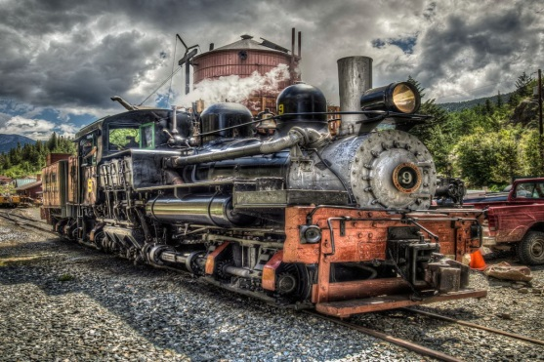
3)с.49 ?
Трэба вызначыць у якім цягніку нумары вагонаў размешчаны ў парадку павелічэння,а ў якім - у парадку памяншэння
V Прымяненне ведаў.
Работа ў рабочым сшытку
(Пасля кожнага задання вучні ставяць сабе адзнаку на лінеечках поспеху. Перад кожным заданнем настаўнік называе па якому крытэрыю будзе ацэніна работа.)
1)с.27, №2
Заданне на павелічэнне колькасці на 1.
Фізкультхвілінка для вачэй
2)с.27, №1
Неабходна намаляваць фігуры ў адлюстраванні.
3)с.27, №3
Састаў ліку 5.
VІ Замацаванне новых ведаў і спосабаў дзейнасці.
На дошцы запісаны прыклады. Вучні рашаюць іх разам.
3 – 1 = (2) 4 + 1 =( 5) 4 – 3 = (1) 2 + 2 = (4) 5 – 2 = (3)
І Варыянт - адказы (карткі з лікамі) выкладваюць на партах у парадку павелічэння.
ІІ Варыянт - адказы (карткі з лікамі) выкладваюць на партах у парадку памяншэння.
VІІ Падвядзенне вынікаў.
Настаўнік: Як вы разумееце паняцці “у парадку павелічэння, у парадку памяншэння” ?
12
3
2
4
5

- Ці можна сказаць, што гэты рад лікаў размешчаны ў парадку памяншэння? Чаму? Што трэба выправіць, каб гэты рад лікаў быў размешчаны ў парадку памяншэння?
Аналагічная работа праводзіцца з радам лікаў раўмешчаных у парадку павелічэння.
VІІІ Рэфлексія “Паравозік”.
1 2 3
1 вагончык – адрозніваю рад лікаў у парадку павелічэння, памяншэння, магу размясціць лікі ў пэўным парадку;
2 вагончык - трэба дапамога , каб размясціць лікі ў парадку павелічэння, памяншэння;
3 вагончык – не магу адрозніць рад лікаў ў парадку павелічэння, памяншэння.

